# 结构设计

## 整车构型

常见平衡车构型有普通双轮平衡车，动量轮平衡车，动量块平衡车，五连杆轮足式平衡车，四连杆轮足式平衡车。

* **普通两轮构型：优点结构简单、成本低、操作灵活。缺点稳定性受限，负载能力有限。**
* **动量轮构型：优点高动态平衡性能，控制精确。缺点设计复杂、能耗高、重量较大。**
* **动量块构型：优点快速响应，适应性强。缺点机械复杂、能耗高、噪声较大。**
* **五连杆构型：优点适应复杂地形，稳定性高。缺点结构复杂、成本较高、控制难度大。**
* **四连杆构型：优点结构简单、成本较低，灵活性好。缺点适应性和稳定性略逊于五连杆。**

|  |  |
| --- | --- |
| 图 1.1 普通两轮构型 | 图 1.2动量轮构型 |
| 图 1.3动量块构型 | 图 1.4五连杆构型 |

在常见的平衡车构型中，五连杆轮足式平衡车性能最优，但由于制造成本较高，我们折中选择了四连杆轮足式构型，在成本较低的同时也有不错的灵活性。

## 连杆参数设计

与五连杆不同，四连杆的在平面上只有一个自由度，为了机器人在不同腿长下的重心与轮子的相对位置始终保持相同，要选择合适的连杆参数使轮子的运动轨迹尽可能在竖直线上。

### 目标函数建立

下图中α为关节角度，E为轮子坐标，为了将E点的轨迹拟合成x=0的直线，选定目标函数为

$$min f=∑{\left(E_{x}\right)}^{2}$$

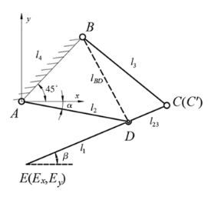

图 1.5 四连杆模型定义

### 四连杆运动学建模

图1.5中，点A和B是固定铰链，杆AD、DE与x轴的夹角分别为α和β。由图可知，E点的轨迹方程式为

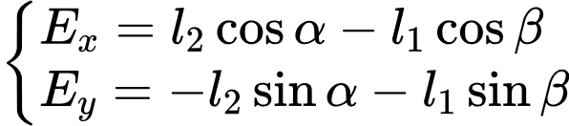

根据图中的几何关系可以得到α和β与杆长的关系为

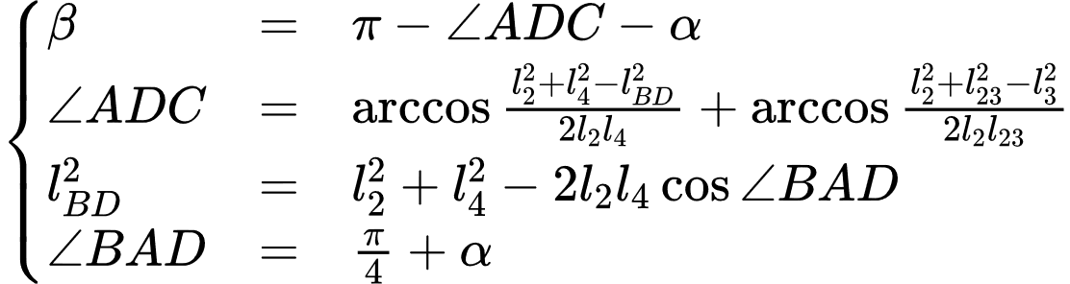

如果用α表示β则有

$$β=π-arccos\frac{l_{2}^{2}+l_{4}^{2}-2l_{2}l_{4}\cos\left(\frac{π}{4}+α\right)+l_{2}^{2}-l_{4}^{2}}{2l_{BD}l_{2}}-arccos\frac{l_{2}^{2}+l_{4}^{2}-2l_{2}l_{4}\cos\left(\frac{π}{4}+α\right)+l_{23}^{2}-l_{3}^{2}}{2l_{BD}l_{23}}-α$$

E点的坐标可由杆长和α唯一决定，因而通过测得杆件的长度和各时刻α角的大小，就可以确定E点的实时坐标。

### 约束条件

由于四连杆机构中各杆件通过铰链连接，因而各杆件应满足以下条件，即

$$-l_{2}cos∠BAD+l_{23}\cos\left(∠BAD+∠ADC\right)-l_{3}\cos\left(∠BAD+∠ADC+∠BCD\right)+l_{4}\cos\left(∠BAD+∠ADC+∠BCD+∠ABC\right)=0$$

$$l_{2}sin∠BAD-l_{23}\sin\left(∠BAD+∠ADC\right)+l_{3}\sin\left(∠BAD+∠ADC+∠BCD\right)-l_{4}\sin\left(∠BAD+∠ADC+∠BCD+∠ABC\right)=0$$

### MATLAB最优化

设计变量为各杆件的长度，根据上文推导的目标函数和约束条件，设定合适的连杆初始值，利用MATLAB优化工具箱计算出各连杆的最优长度。

表 1.1 各杆件初始值与最优长度

|  |  |  |
| --- | --- | --- |
| **杆件** | **初始值** | **最优长度** |
| $$l_{1}$$ | 200 | 114.1133 |
| $$l_{2}$$ | 140 | 112.9063 |
| $$l_{3}$$ | 140 | 100 |
| $$l_{23}$$ | 50 | 36.2318 |
| $$l_{4}$$ | 90 | 66.4995 |

根据计算出最优长度和运动学公式，拟合出轮子坐标 $E_{x}$ 与关节角度α的关系如下图所示。



图 1.6 轮子末端 $E_{x}$ 与关节角度α关系

从图中可以得出轮子坐标 $E_{x}$ 的变化程度在 $±5mm$ 内，符合设计需求。

根据连杆的最优长度，设计如下图所示。

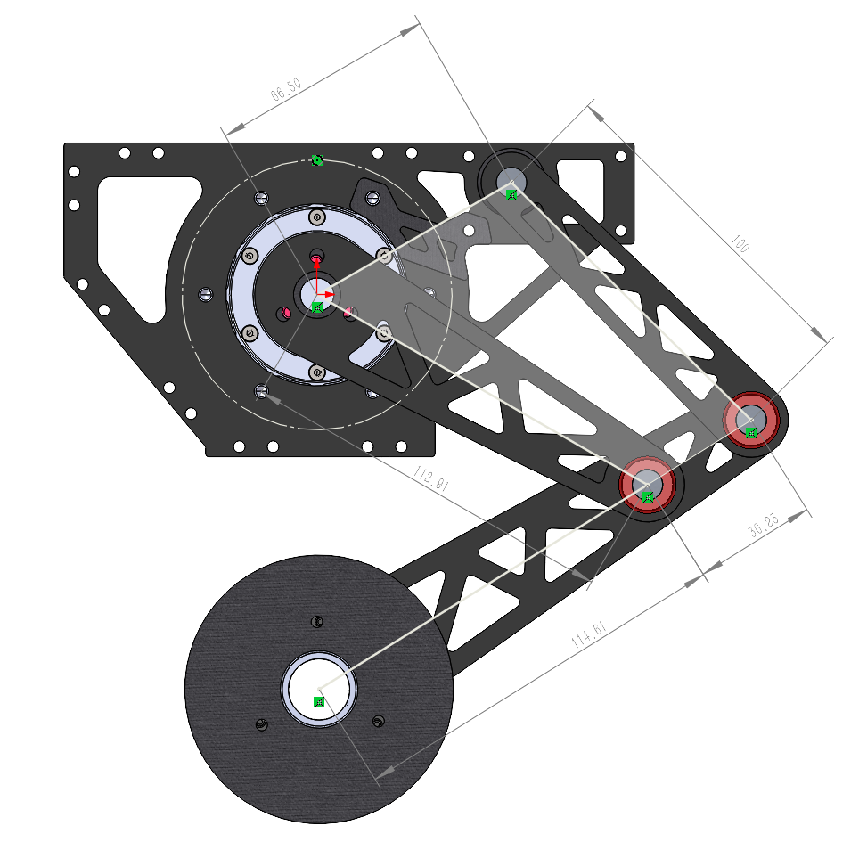

图 1.7

## 轴系设计

各连杆间及连杆与机体都会发生相对转动，需要设计合适的轴系来适配转动环境。

### 连杆间轴系设计

对于杆件 $l_{2}$、 $l_{3}$ 与 $l_{23}$，由于其在工作过程中会相对转动，故在转动侧配置深沟球轴承以承担径向力。为降低两轴间的轴向摩擦，于其间增设铁氟龙垫片。转动轴采用塞打螺丝进行固定，其轴系剖面图如图1.8所示。

### 从动连杆与机体间轴系设计

对于杆件 $l_{2}$ 和机体，其在工作工程中会相对转动，且杆件 $l_{2}$ 距离机体较远，参生的弯矩较大，故在机体配置深沟球轴承以承担径向力，两轴间添加推力球轴承来承担轴向力和弯矩。转动轴采用塞打螺丝进行固定，其轴系剖面图如图1.9所示。

|  |  |
| --- | --- |
| 图 1.8 连杆间轴系设计 | 图 1.9从动连杆与机体间轴系设计 |

## 整车设计

在整车的机体与连杆构建中，选用 FR-4 玻纤板作为材料，其具备高强度特性，且在加工流程上简便易行，有效确保了机器人整体结构的刚性需求。板材相互连接部位，采用金属角马标准件，便利了整车在装配环节的安装操作以及后续维护过程中的拆卸需求。而对于其余零部件，则运用 3D 打印技术进行制造，此方式在优化设计自由度的同时显著削减了制造成本，提升了整车制造的综合效益。

在此基础之上，额外配备了 USB 相机与 NUC（Next Unit of Computing）。USB 相机具备图像采集功能，NUC 作为高性能迷你电脑，二者协同运作，为后续的视觉相关应用提供了坚实的硬件支撑体系，从而有效拓展了整车在视觉感知及处理方面的功能维度，极大地丰富了整车的功能性与应用场景拓展性。

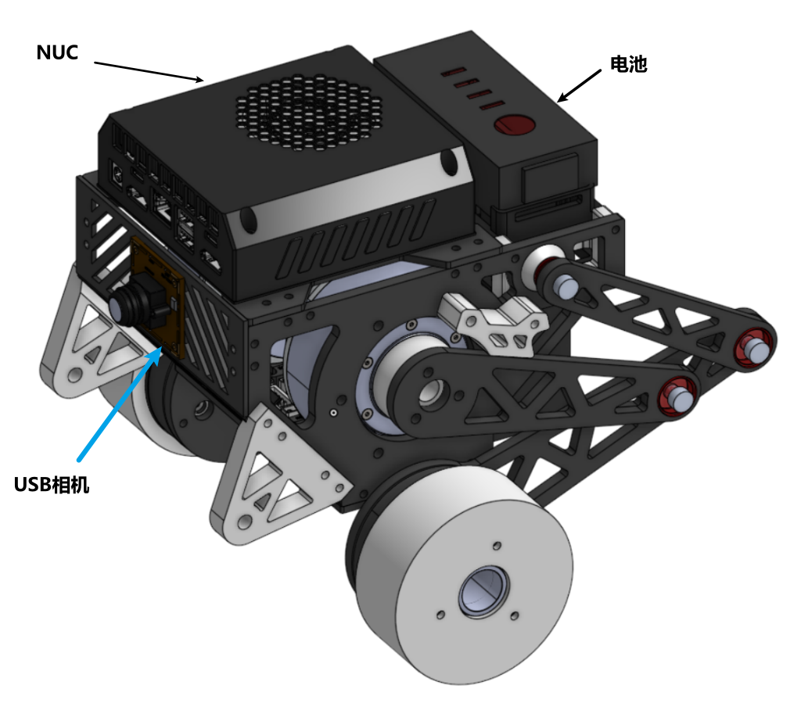

图 1.10 整车设计效果图

# 加工装配

## CNC加工

在SOLIDWORKS中导出板材的DXF文件，导入CAM软件中，设计并生成刀路，导出G代码到三轴立式铣床控制台中，完成板材的加工。

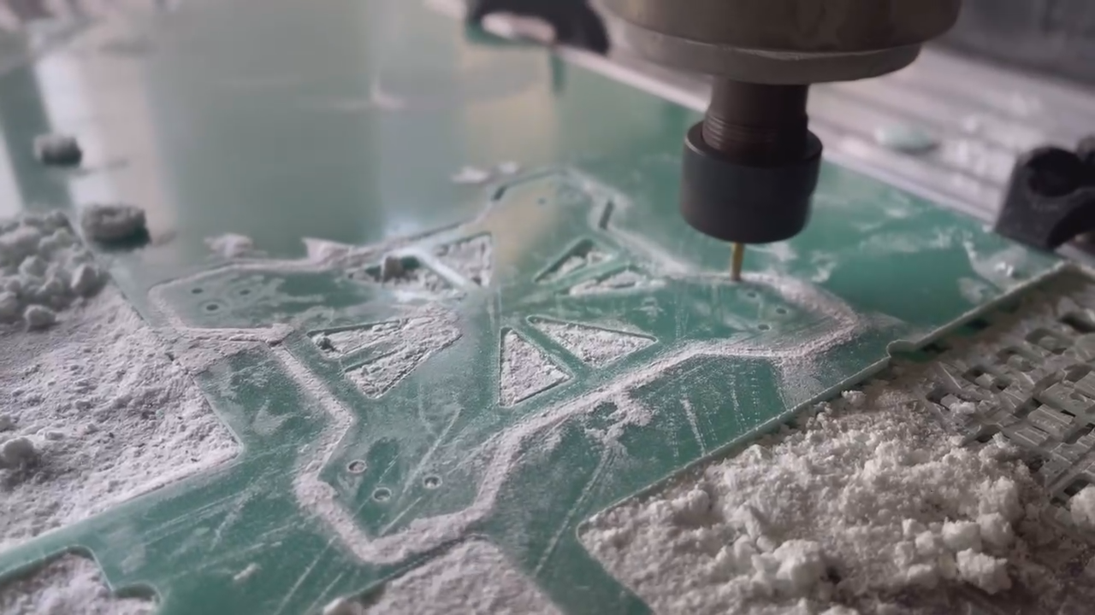

图 2.1 CNC加工过程

## 3D打印件

在Bambu Studio 软件平台中，导入所需零件的三维模型数据，依据打印工艺要求与材料特性等进行切片设置，最终生成可供 3D 打印机识别并执行的 G 代码指令集。将该代码导入 3D 打印机中，以完成零件的成型打印过程。

|  |  |
| --- | --- |
| 图 2.2 切片设置 | 图 2.3 打印过程 |

## 装配

在完成所有零件的制作工序之后，依照预先设计的顺序装配。装配过程中，分别对基体以及各个连杆的质量进行测量，并记录相关数据。这些所测得的数据将作为关键的基础信息，为后续进行运动学建模工作提供数据参考依据，从而保障运动学建模的准确性与可靠性，有助于深入分析和优化整个系统的运动特性与性能表现。

|  |  |
| --- | --- |
| 图 2.4 基体质量 | 图 2.5 主动腿质量 |
| 图 2.6 大腿质量 | 图 2.7 整车装配结果 |